- Télécharger et lancer Data Integration depuis Debian

https://community.hds.com/docs/DOC-1009855

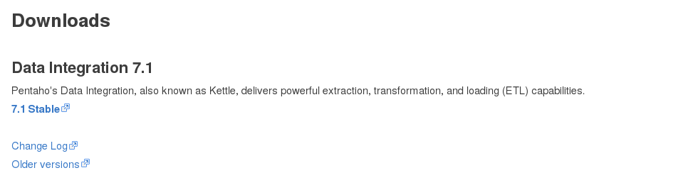

Extraire ici
se déplacer dans le dossier
Ouvrir un terminal ici
chmod a+x spoon.sh
./spoon.sh

- Télécharger et lancer Report Designer depuis Debian
https://community.hds.com/docs/DOC-1009931

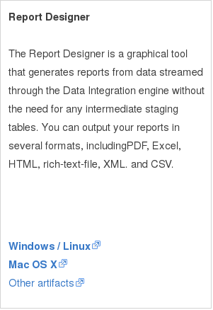

Extraire ici
se déplacer dans le dossier
Ouvrir un terminal ici
chmod a+x report-designer.sh
./report-designer.sh

